Волшебство у «Чудо-дерева»
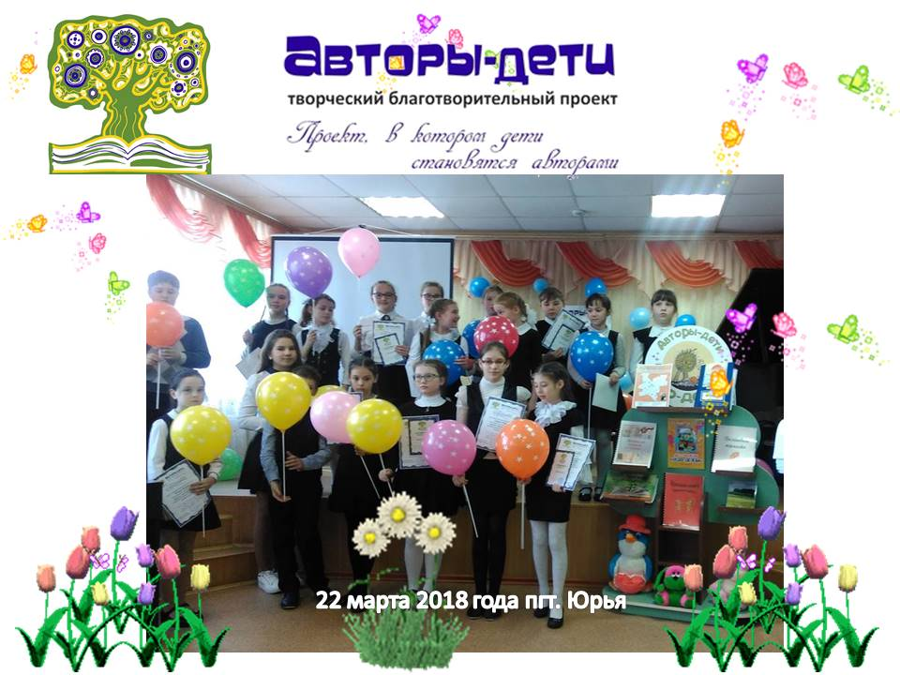
.
22 марта Юрьянская районная детская библиотека превратилась в волшебное место. Взрослые и дети встретились, чтобы творить чудеса. И самое важное – дети становись главными героями и творцами, вкладывая свою часть истории в общий сюжет праздника, посвященного презентации проекта «Авторы - дети. Чудо - дерево растет». Ведущие Василисы познакомили с автором и руководителем проекта Светланой Николаевной Гординой. Вместе с ней рассмотрели «Чудо-дерево», на котором «растут» детские книжки, авторами которых являются дети. В своём выступлении она подчеркнула, что уже было издано несколько книг со стихами и прозой, написанные детьми. Она призвала талантливых детей и подростков активно участвовать в проекте, приносить и присылать свои творческие работы, ведь целью проекта является открытие новых имён и помощь им в издании их произведений. Благодаря Светлане Николаевне в Кировской области уже "посажено" 13 "Чудо-деревьев".
А затем начались чудеса творчества и радости. Василисы Премудрые взмахнув волшебной пригласили на сцену добрых молодцев и красных девиц, которые проявив старание, усердие и внимание соткали чудный нам ковер, а на ковре том - волшебный узор из слов, строчек, рифм. Присутствующие послушали их стихи, сказки собственного сочинения. Затем пригласили юных художников. С помощью акварели, гуаши, восковых мелков, фломастеров и карандашей они учатся создавать многоцветные реальные и фантастические картины. И самое важное пробуют себя в роли иллюстраторов произведений. Но не только сочинительством и художеством славятся, красны девицы и добры молодцы. Они и другим уменьем могут похвалиться. Под волшебные звуки музыки мы вместе с юными музыкантами открыли дверь в страну мелодий. С этого дня талантливые юрьянские девчонки и мальчишки стали участниками проекта «Авторы-дети».
Специально к этому празднику сотрудники библиотеки представили творческие сборники: «Волшебное перышко», «Красная книга Юрьянского района в рассказах, стихах и рисунках детей», рукописная книга «Войны не видели, но знаем», сборник иллюстраций к стихам Кировских поэтов «Разноцветные рифмы», сборник сочинений «По страницам любимых книг». В завершении мероприятия все ребята подучили сертификаты участников проекта "Авторы-дети. Чудо дерево растет" и подарочные сертификаты на 200 руб от магазина "Игрушки" (Руководитель – Молчанов И. А.). Гости праздника пожелали юным талантам добра, чудес и творческих успехов.
